

Asignatura:

**Ing. de software I**

Tema:

**Modelos de proceso de software**

Facilitador:

**Diógenes Amaury Martínez**

Participante:

**Roderi Daniel Peña Rosario**

Matricula:

**201903-599**

Carrera en curso:

**Ingeniería en software**

Fecha:

28/07/2020

**Introducción:**

**En el presente trabajo estaremos hablando de los diferentes tipos de procesos y modelos que se utilizan por los equipos de ingenieros de software a la hora de diseñar alguno, es un tema muy significativo para nosotros ya que nos ayudará a entender de qué manera podemos trabajar en equipo a la hora de diseñar un software y qué herramientas debemos de utilizar.**

**Punto #1: Leer el documento Modelo de proceso del software, de una manera analítica, luego escribir un informe con tus propias palabras de lo aprendido sobre el tema (cada integrante debe escribir acerca de lo interpretado).**

Según lo leído en el documento **Modelo de proceso del software** he visto decenas de procesos que no sabía que se hacían a la hora de la elaboración de algún software, como es el caso del punto “Modelos iterativos basados en prototipos - Prototipos desechables” para mí este fue el punto que más llamó mi atención, y además de eso veo que es muy significativo a la hora de aclarar los requisitos de los usuarios, así como también identificar las características de un sistema, de esta manera se puede verificar la viabilidad del sistema.

Por su nombre desechable quiere decir que es una aplicación que no funciona, en esta solo podremos, por así decirlo, hacer un boceto de las partes más complicada del software y también ver la interfaz de la misma, esto porque se crea con rapidez, de tal manera que tiene un costo bajo de desarrollo.

Siguiendo con el **Modelo de proceso del software** pude comprender por medio de la lectura, que estos son procesos que simplifican el desarrollo y presenta una visión de ese proceso.

El **Modelo tipo evolutivo** según lo leído fue hecho por Boehm en 1986 donde también creó el modelo de la espiral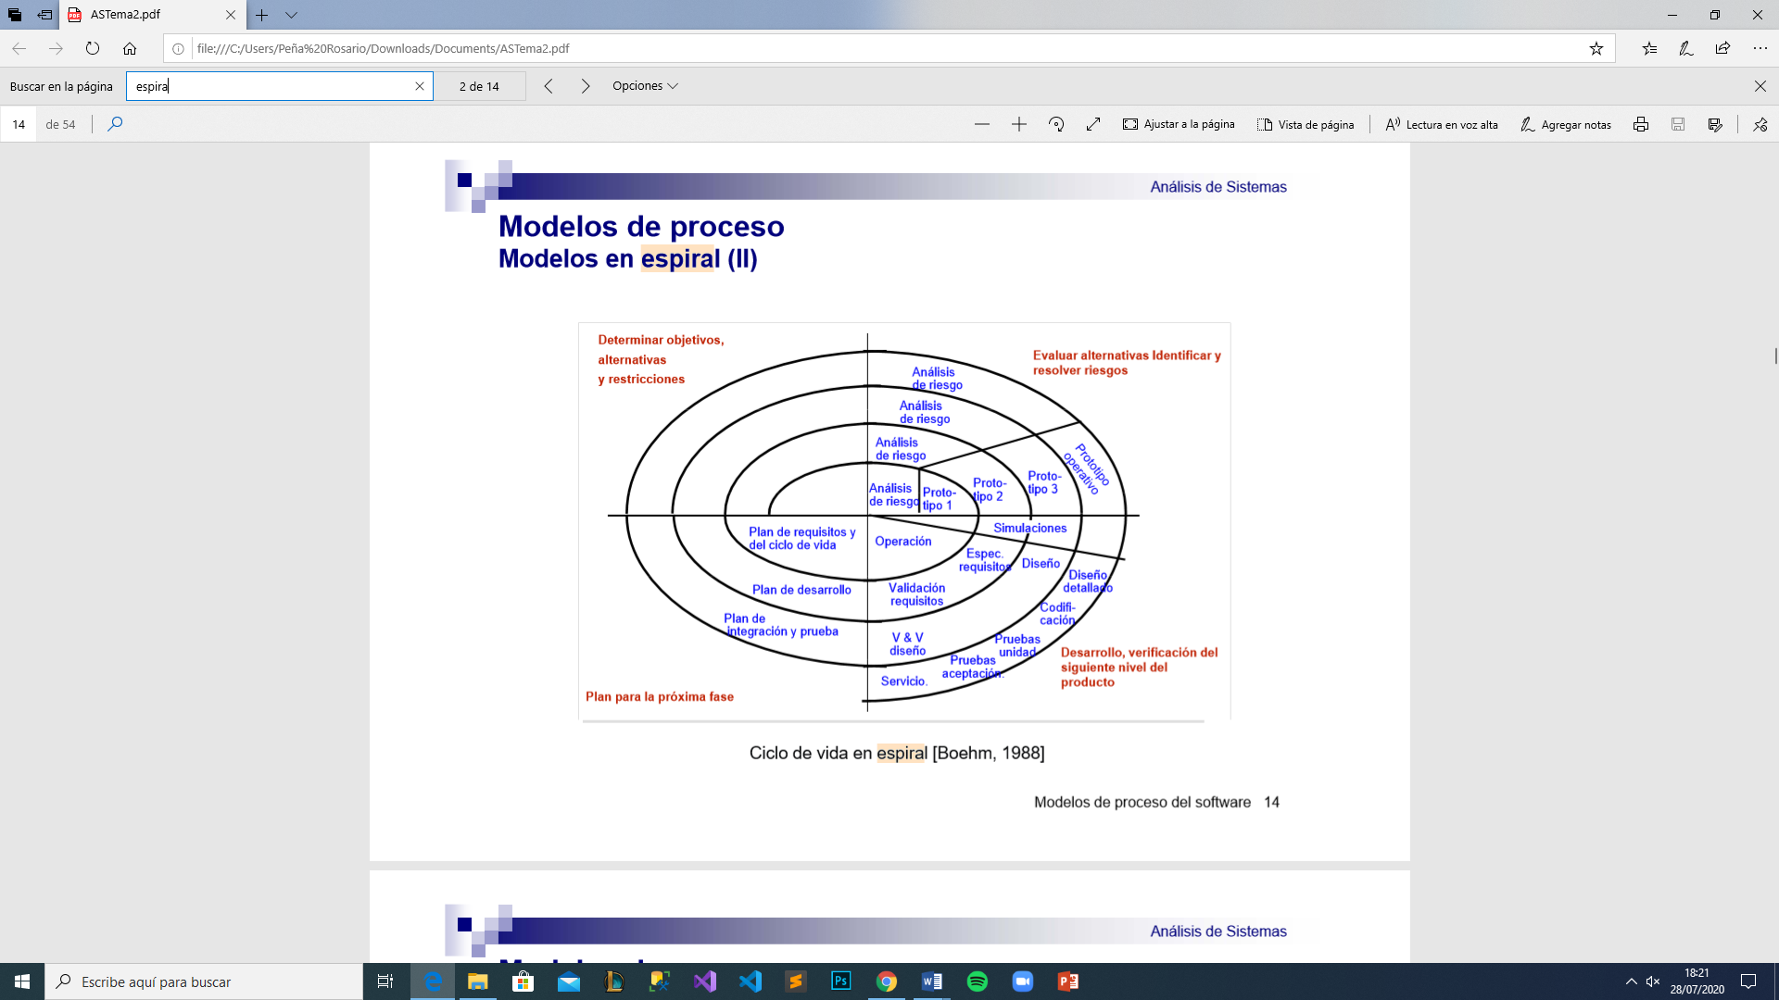 y luego Pressman hizo su modelo en 2002 que varió un poco a la de Boehm en 6 regiones.

Como podemos observar este ciclo se divide en cuatro partes, que es, Determinar los objetivos, Análisis de riesgo, desarrollo y prueba y por último la planificación.

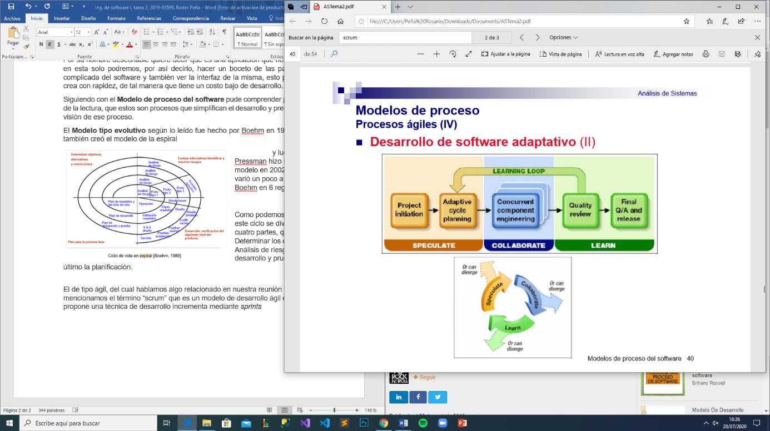El de tipo ágil, del cual hablamos algo relacionado en nuestra reunión pasada y mencionamos el término “scrum” que es un modelo de desarrollo ágil que propone una técnica de desarrollo incrementa mediante *sprints*

Durante este proceso los desarrolladores eligen la tarea que más les motive para hacer que terminen de una manera rápida y obtener una mejor calidad al final del desarrollo.

**Punto #2: Describir de manera breve el funcionamiento de un sistema X, puede ser del utilizado en la asignatura Análisis y Diseño de Sistema, o en su defecto otro que decida el grupo.**

Hemos elegido un **sistema de votación electoral**, utilizado anteriormente por uno de los participantes del grupo conformado. El sistema se utilizó en Análisis y diseño de sistemas.

Es un sistema que ayudará a cada a las personas a tomar su derecho al sufragio de forma ágil y con altas medidas de seguridad. El sistema está conformado por varios módulos que permitirán al votante a ejercer dicho voto de manera segura y eficaz.

Este procedimiento se iniciará vía lectura de QR y la cedula de identidad electoral de cada ciudadano votante. Además, el sistema permite la validación del ciudadano por varios canales de identificación personal y única, como la captura de huella digital y verificación facial.

Luego de culminado el proceso el votante será dirigido a la Estación de voto automatizado, donde habrá una pantalla táctil por la cual se podrá elegir el candidato de su preferencia. Finalizado este proceso se imprimirá un volante el cual deberá ser depositado en la urna.

**Punto #3: Especificar y justificar cuál de los modelos que se describen en el documento Modelo de proceso del software, seleccionarían para ser aplicado al desarrollo del sistema descrito en el punto #2.**

**Punto #4: Opinión Personal de cada uno de los integrantes del equipo.**